Бюджетное учреждение «Дошкольное образовательное учреждение детский сад общеразвивающего вида с приоритетным осуществлением физического развития детей

№ 4 «Родничок» муниципального образования Ханты-Мансийского автономного округа–Югры городской округ город Радужный

Сценарий Рождественского развлечения с элементами фольклора

«Святки-колядки»

группа общеразвивающей направленности

от 4 до 5 лет (средняя группа)

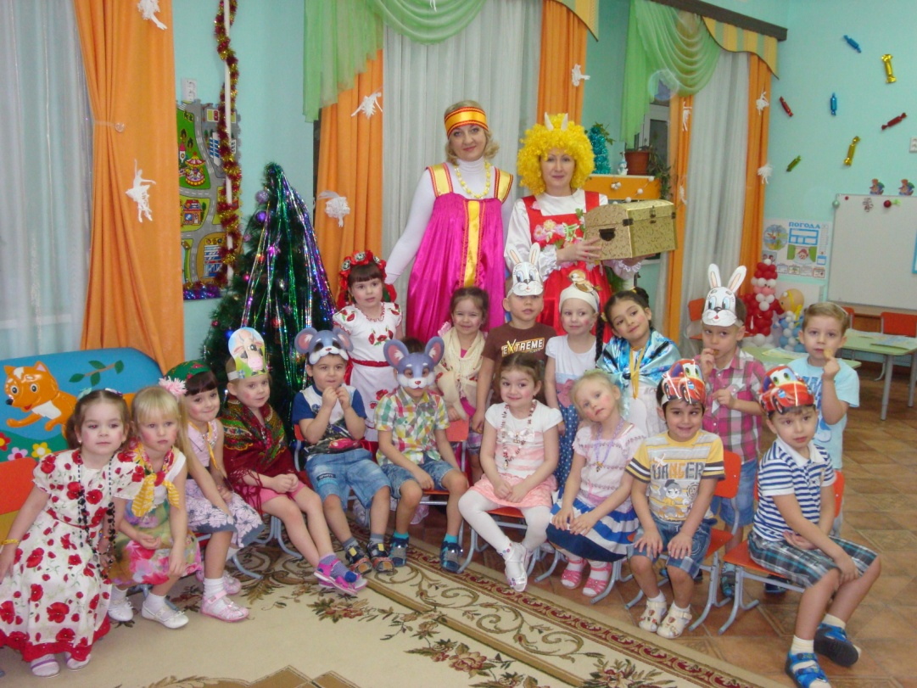

Воспитатели: Пашкевич Ольга Святославовна

2015

**Цель:** Приобщение детей к русской традиционной культуре, знакомство с обрядом колядования, святочными праздниками на Руси.

**Задачи:** Познакомить детей с русскими народными традициями (рождество, святки, обряд колядования). Создать условия для возникновения положительных эмоций у детей. Воспитывать любовь и уважение к русским народным традициям.

**Интеграция образовательных областей:** художественно-эстетическое развитие, речевое развитие, познавательное развитие, физическое развитие.

**Предварительная работа с детьми**: Беседы: «Рождество Христово», «Святки», «Коляда». Слушание музыки: П. Чайковский «Январь», «Рождественская ёлка», Слушание колокольный звон. Заучивание колядок.

**Оборудование:** костюмы и маски колядующих, бубен, планки маски животных для детей, пряники и печенье в виде животных «Козули»,

**Мероприятие посвящено календарному православному празднику «Рождество Христово».**

**Ход развлечения**

**Воспитатель**: Собирайся, народ, разевай пошире рот.

В нашей горнице веселье – нынче Святок продолженье!

Мы ходили, мы искали коляду святую.

По всем дворам, по проулочкам.

А нашлась коляда да у вашего двора!

Святки, или, как их еще называют, Святые вечера – это зимний народный праздник, который начинается на Рождество и длится целых две недели, до самого Крещения.

**Дети читают стихи:**

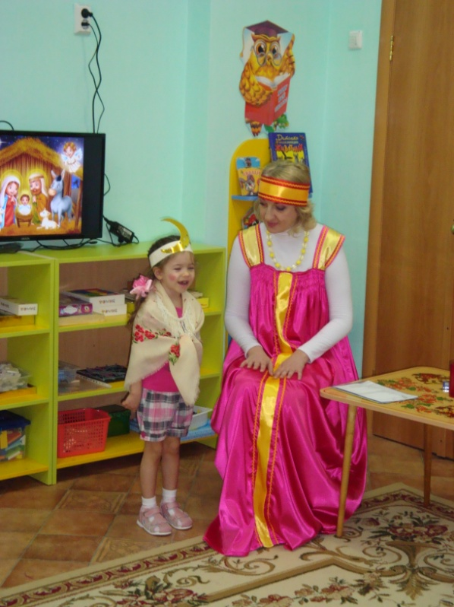Светлый праздник рождества

Нет счастливей торжества!

В ночь рождения христова

Над землёй зажглась звезда! **Валерия**

Ангелы поют

И нам радости дают!

И мы радость принимаем

С Рождеством Вас поздравляем! **Рамиль**

Всех зовем на наши святки!

Ждут вас игры и загадки,

Ждут гаданья пляски смех!

Шуток хватит здесь на всех.

Ангел нынче к нам спустился,

И пропел «Христос родился»

Мы пришли Христа прославить,

А вас с праздником поздравить! **Вика**

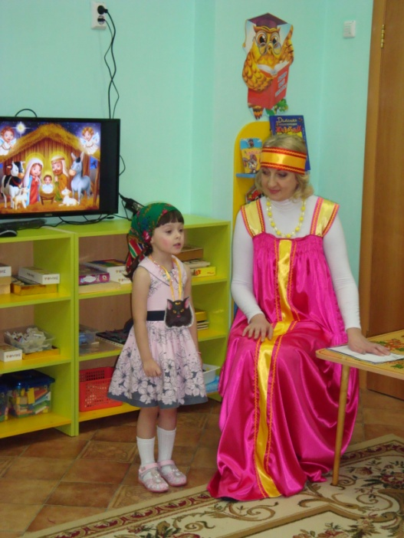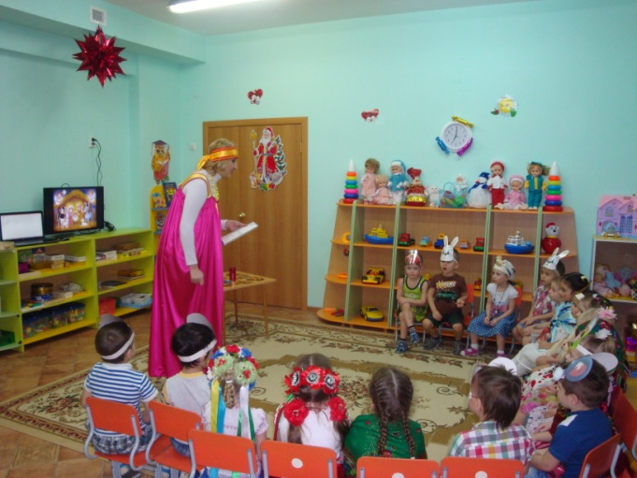**Воспитатель:** (Рассказ с демонстрацией мульти медийоной презентации). Рождество - это религиозный праздник. Само слово Рождество говорит о том, что кто-то родился. По библейской легенде 7 января у Пресвятой Девы Марии в городе Вифлиееме родился маленький мальчик, которого звали Иисус Христос - Сын Божий. Весть о рождении Иисуса разнесли небесные ангелы. На небе появилась Вифлиеемская звезда. Рождество - праздник верующих в Христа. Это ожидание счастья, мира, домашнего тепла и семейного согласия. Когда родился Сын Божий все пришли к нему с дарами. Пришла и маленькая елочка к младенцу. Послушайте отрывок из стихотворения «Рождественская ёлка»

Рождественская ёлка!

Какая высота!

Рождественская ёлка!

Какая красота!

Развешены игрушки-

Фонарики хлопушки,

Цветная мишура…**Алиса**

**Воспитатель: Давайте вместе споём песенку про ёлочку** (дети исполняютПесню - «Мы узнали маленький секрет»).

**Появляеться ряженая Коза:**

**Коза -** Ходит коза ходит

Где коза ходит – там пшеница родит

Где коза хвостом- там жито кустом

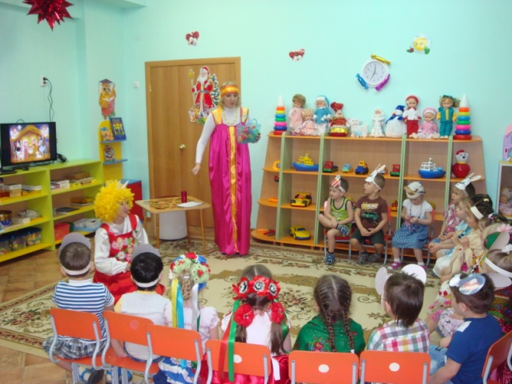Где коза ногою-там жито копною

Где коза рогом-там жито стогом.

**Воспитатель:** Где же ты коза ходила?

**Коза:** Ох, ходила я по тёмным лесам, по топким болотам устала и упала.

**Воспитатель:** Коза то наша совсем исхудала, устала да к земле припала, да что же делать, что же делать, что б коза то наша встала, а нашей козе и немного надо:

Решето пирогов, сковородку блинов,

Полпуда колбаски, чтобы открыла глазки,

Три куска сала, чтоб она встала.

**Воспитатель:** Чудо, какое свершилось, Коза то наша встала и заплясала!

**Общая хороводная пляска – игра с Козой "Веселый бубен".**

Дети стоят в кругу, передают бубен под музыку со словами:

Ты катись, веселый бубен,

Дальше, дальше по рукам,

У кого в руках он будет,

Тот и спляшет "Гопака".

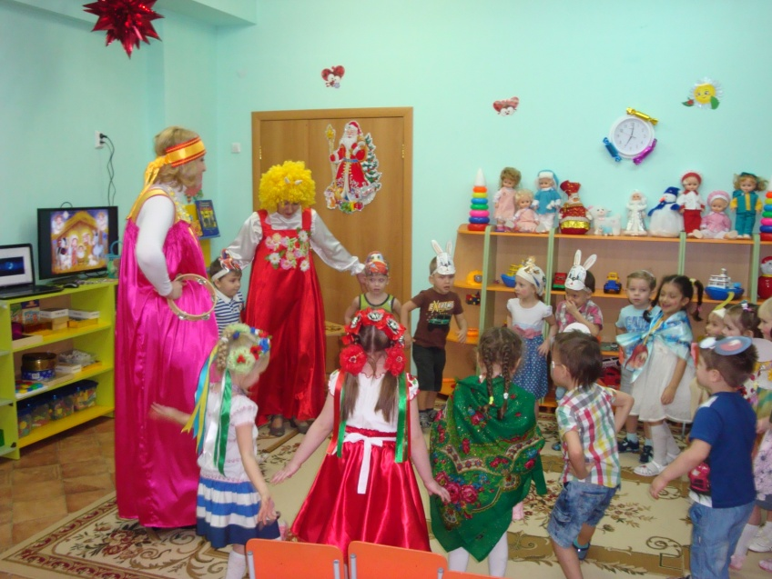

**Воспитатель:** А на Святки пришли не только Колядки и гаданья тоже. Кто же нам погадает?   
**Коза гадает:** (ребёнок достаёт вещь из мешочка, коза ему говорит что сбудется)

**Воспитатель:** Эй, скорей честной народ собирайся в хоровод! Хоровод «Топ топ сапожок».

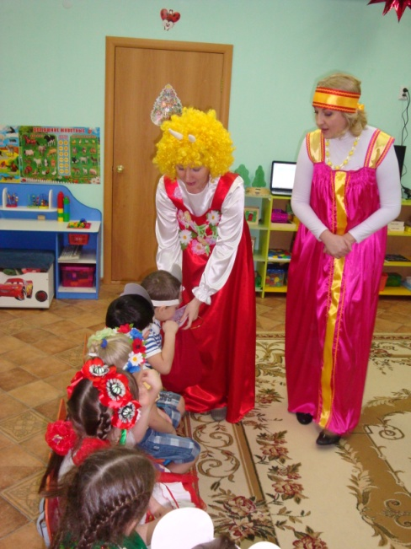**Воспитатель:** Одной из традиций поздравления людей с Рождеством было колядование. Взрослые и дети, нарядившись в разные костюмы, надев смешные и страшные маски, ходили из дома в дом или останавливались под окнами и славили хозяев, желали им в песнях и прибаутках добра и благоденствия. Участникам таких концертов-поздравлений хозяева дарили угощение.

**Воспитатель:** Пришли святки – запевай колядки! Дети поют колядки.

Добрый вечер, добрым людям!

Пусть весёлым праздник будет.

С рождеством вас поздравляем.

Счастья, радости желаем! **Данил Гоцул**

Динь-динь-динь, звонят звоночки

К вам пришли сыны и дочки

Вы колядников встречайте

Нас улыбкой привечайте! **Лена**

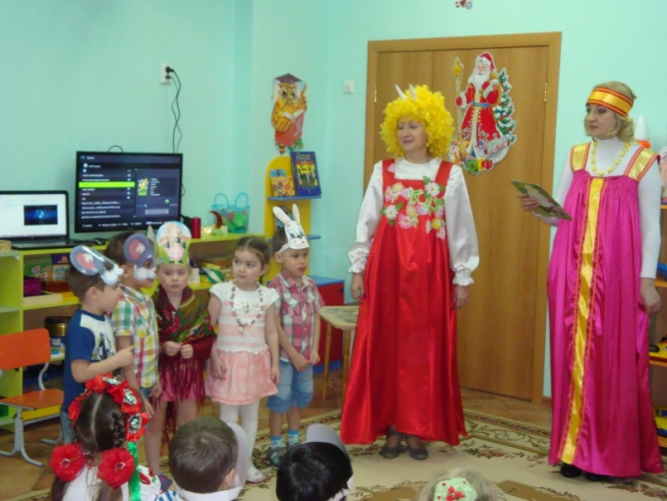

Пришла коляда

Накануне Рождества

Дайте коровку

Масляну головку! **Заира**

Щедрый вечер, добрый вечер!

Добрым людям на здоровье!

Сеем, сеем посеваем,

С Рождеством вас поздравляем.

От души всех поздравляем,

Им успехов пожелаем! **Амир**

Коляда, колядин,

Я у батеньки один,

По колено кожушок-

Дайте дядя пирожок! **Артём**

Щедрик-щедрик,

Дайте вареник!

Чашечку кашки,

Кружок колбаски,

Да ещё мало,

Дайте мне сала! **Тимур**

**Воспитатель:** Вот каким веселым получился у нас праздник. Люди издавна верили, что в эти морозные январские дни ходит по свету добрая богиня Коляда, несёт в дом радость и здоровье. Спасибо вам, милые колядовщики, за ваши добрые слова и поздравления. А теперь пора раздать деткам святочные пряники – козульки. Под песню «Пряники русские» угощают детей козулями (печенье в форме животного).

